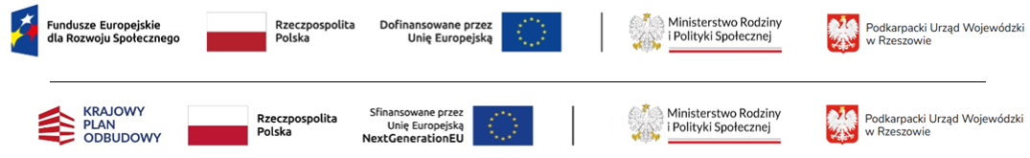
Oświadczenie wnioskodawcy będącego podmiotem innym niż jednostka samorządu terytorialnego
W związku z ofertą złożoną w Programie rozwoju instytucji opieki nad dziećmi w wieku do lat 3 „MALUCH+” 2022 - 2029, stosownie do zapisów pkt. 8.1.8.2 do 8.1.8.7 Programu oświadczam, że na dzień złożenia wniosku, to jest ..................... w stosunku do mnie / do mnie i wspólników / członków zarządu reprezentowanego przeze mnie podmiotu * nie zachodzą przesłanki, o których mowa w Programie, skutkujące brakiem możliwości zawarcia umowy dofinansowania.

*- niepotrzebne skreślić
………………………………..……………
(data i czytelny podpis wnioskodawcy lub osoby upoważnionej)

Uwaga – skan oświadczenia lub dokument podpisany elektronicznie należy dołączyć do wniosku składanego w systemie emp@tia. W przypadku złożenia skanu, podpisany oryginał należy dostarczyć do 7 dni od daty zatwierdzenie wniosku w systemie do Podkarpackiego Urzędu Wojewódzkiego.

